Taller de Programación

Informe del
Modelo de Dominio

Grupo 45
Integrantes

Mateo Estoup | CI: 5.572.681-1
Emilio Vigliecca | CI: 5.538.295-6
Santiago Torrado | CI: 5.485.931-8
Nombre4 | CI: 1.111.111-1
Nombre5 | CI: 1.111.111-1

Docente: | Martín Rubio

Índice

Índice 2
1Introducción 3
1.1Propósito 3
1.2Alcance 3
1.3Estructura del Documento 3
2Dominio del Problema 3
3Restricciones 3

- Introducción
  - Propósito
El propósito de este documento es brindar una descripción general del Modelo de Dominio.
  - Alcance
El informe del Modelo de Dominio ilustra los conceptos del dominio identificados y sus relaciones, además de las restricciones de integridad que aplican sobre ellos. Incluye, además, información (parcial) acerca de los conceptos, los tipos de datos y las relaciones (principalmente las asociaciones) propiamente.
  - Estructura del Documento
El documento está dividido en cuatro secciones. La segunda sección presenta el modelo conceptual con los conceptos del dominio y relaciones identificados. Por último, la tercera sección presenta las restricciones de integridad que aplican sobre los conceptos y relaciones identificados.

A lo largo de esta plantilla se encuentran comentarios y ejemplos acerca del contenido del documento a elaborar a partir de ésta. Éstos se encuentran indicados, al igual que este párrafo, por una línea a lo largo de su borde izquierdo. Estas secciones deben ser eliminadas de la versión final del documento.
- Dominio del Problema
Se presentan los principales conceptos del dominio del problema que se está modelando así como la relación que existe entre ellos. Se incluye un diagrama de clases expresando gráficamente estos conceptos y relaciones.
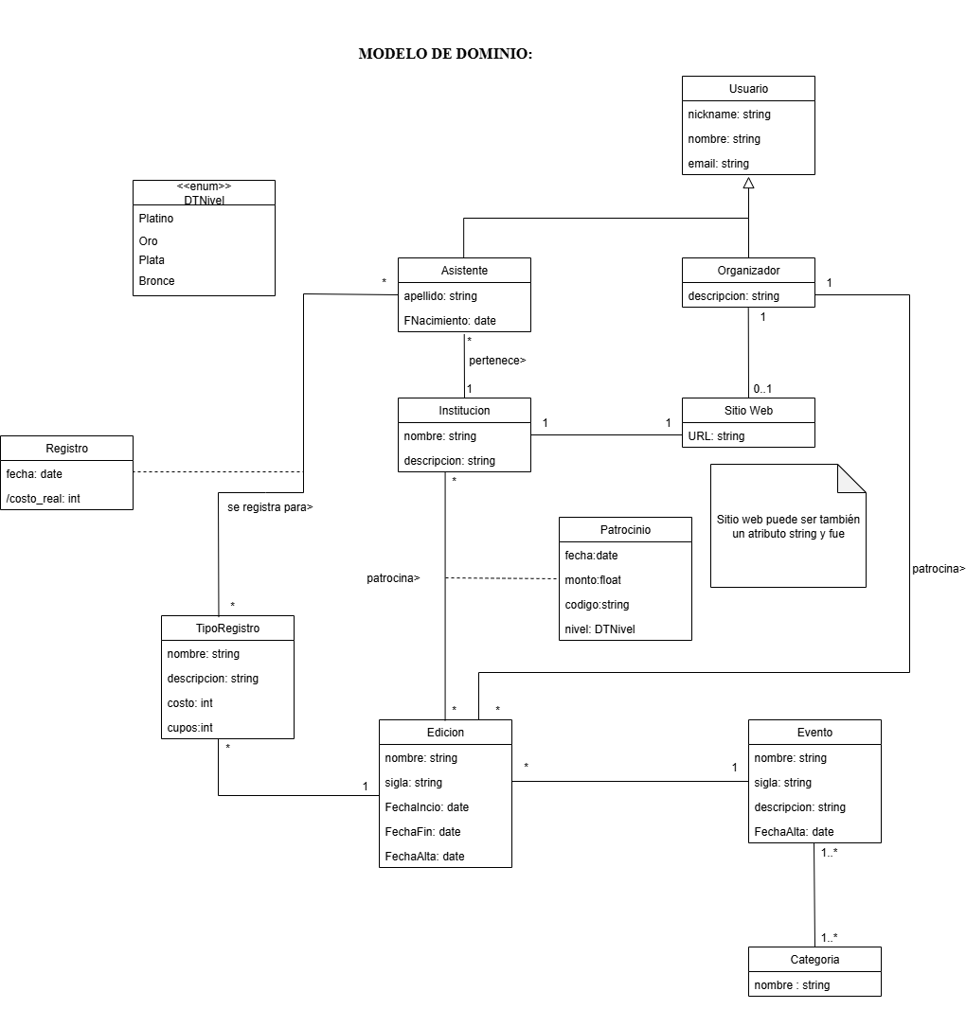
- Restricciones
En esta sección se presentan las restricciones que aplican al modelo. Estas restricciones refieren a los
elementos ilustrados en el diagrama de la sección anterior y están expresados en lenguaje natural.

-- Restricción en lenguaje natural
-- ej: El valor de Atrib1 debe ser único para cada Concepto2

